Position Paper D.i.Re
Incontro OSCE-ODIHR - Human Rights Defenders
Roma, 13 febbraio 2019

Presentazione della Rete D.i.Re

Sia i Centri antiviolenza, intesi come luoghi di libertà di donne per le donne, sia le operatrici dei Centri antiviolenza, donne che quotidianamente lottano per la libertà e l’autonomia di tutte, si trovano sempre più spesso ad affrontare rischi e abusi specificamente connessi al loro impegno e della loro attività in favore dei diritti delle donne, segnatamente le donne coinvolte in situazioni di violenza.

Le operatrici dei centri antiviolenza affrontano rischi e abusi per il fatto di essere difensore dei diritti umani, ma anche per il fatto di essere donne che combattono la disparità di potere tra uomini e donne che sta alla base della violenza maschile contro le donne, mettendo in discussione un’organizzazione patriarcale della società che ancora oggi permea le pratiche e la vita quotidiana di milioni di uomini e donne in Italia.

In un momento politico caratterizzato da iniziative e proposte di legge che mettono in discussione i diritti e le libertà delle donne (ddl Pillon, mozioni contro la legge 194, chiusura dei luoghi delle donne, ecc), il clima in cui i centri antiviolenza e le operatrici si trovano ad operare è particolarmente difficile. Svalutazione e disconoscimento dell’esperienza e delle competenze dei centri antiviolenza da parte delle istituzioni pubbliche, a tutti i livelli, si manifestano attraverso una continua contrazione e inadeguatezza dei finanziamenti pubblici che rende sempre più precarie e non dignitose le condizioni di lavoro delle operatrici le quali, il più delle volte, operano a titolo totalmente gratuito; così come attraverso l’equiparazione dei centri antiviolenza a servizi generali passibili di essere messi a bando secondo la logica dell’offerta economica più vantaggiosa, non riconoscendo il lavoro culturale che in 30 anni di attività i centri antiviolenza hanno prodotto.

A ciò si accompagna una crescente acredine, finanche violenza, online e non, da parte di movimenti, gruppi, persone aderenti a posizioni reazionarie rispetto ai diritti delle donne (antiabortisti, antidivorzisti, negazionisti rispetto alla violenza maschile sulle donne, fautori della famiglia tradizionale, contrari alla cosiddetta “ideologia gender”, ecc). “Nazifemministe”, “vagine armate”, “imbonitrici dell’antiviolenza”, “bolla speculativa”, “impero del male” sono solo alcuni degli appellativi con cui in rete, ma anche nella carta stampata, alcuni di questi soggetti si rivolgono ai centri e alle operatrici antiviolenza, accusate di mistificare la realtà sul fenomeno della violenza e del femminicidio.

Inoltre, i Centri e le operatrici sono talvolta minacciate o investite di azioni legali (civili e penali) volte ad intimidire e/o comunque a limitare la loro libera espressione e la loro azione a difesa dei diritti delle donne. Esempi includono accuse di sequestro di persona per aver dato accoglienza ad una donna in una casa rifugio; querele per diffamazione per aver criticato scelte commerciali e comunicative offensive e sessiste di una nota azienda di abbigliamento; querele per stalking per aver condotto una campagna per le dimissioni di un assessore condannato per stalking; minacce di azioni legali da parte di uomini maltrattanti per il contenuto di relazioni inviate ad altre agenzie della rete territoriale.

Per quanto concerne più strettamente la dimensione dell’operatività dei centri antiviolenza, ciò che raramente viene riconosciuto dalle istituzioni pubbliche è che i rischi a cui sono esposte le donne coinvolte in situazioni di violenza vengono di fatto condivisi dalle operatrici dei centri che le affiancano nel percorso di fuoriuscita dalla violenza. Analogamente, anche i Centri antiviolenza, intesi come luoghi fisici associati all’accoglienza e alla protezione delle donne coinvolte in situazioni di violenza, sono spesso presi di mira.

In ragione del loro impegno accanto alle donne, operatrici e centri antiviolenza divengono direttamente oggetto di insulti, danneggiamenti, minacce, intimidazioni, finanche aggressioni e atti persecutori. Nella maggior parte dei casi, gli autori sono uomini maltrattanti e/o persone loro vicine. Telefonate, lettere, mail, social network sono i principali canali attraverso i quali offese, minacce e intimidazioni giungono ai centri e alle operatrici. Numerosi sono anche i casi in cui uomini maltrattanti cercano di accedere ai locali dei centri antiviolenza pretendendo di ricevere informazioni o aspettandosi di trovare le donne che hanno trovato accoglienza presso strutture di accoglienza.

A fronte di tutto ciò, non ci sono speciali misure di protezione a beneficio dei Centri antiviolenza e delle operatrici, anche rispetto ai diversi contesti in cui queste possono operare (sedi di centri antiviolenza e sportelli; sedi dei servizi sociali; tribunale civile, penale o dei minori, ecc). Le istanze sollevate dai centri antiviolenza in termini di esigenze di sicurezza spesso non vengono né comprese e né accolte dalle istituzioni.

Sebbene nel 60% circa dei casi vengano fatte delle segnalazioni da parte dei centri antiviolenza, nel 60% dei casi queste segnalazioni non vengono accolte con la dovuta considerazione da parte delle autorità. Gli episodi riferiti vengono considerati poco gravi, sminuiti, e spesso non vi è alcun seguito giudiziario.

Cosa chiediamo:

- Luoghi accoglienti in cui è possibile negare l’accesso ai maltrattanti
- una maggiore considerazione da parte delle autorità rispetto ai rischi a cui le operatrici sono esposte in quanto operatrici di centri antiviolenza
- debita presa in considerazione da parte delle autorità delle segnalazioni effettuate dai centri antiviolenza
- Tutele per le operatrici che rendono testimonianza (ad esempio potendo non dichiarare la propria residenza, ma quella del centro antiviolenza; possibilità di attendere in locali separati da quelli dell’uomo maltrattante, dei familiari e dei testimoni a suo favore) o che comunque accompagnano la donna;
- Coordinamento tra la protezione - anche fisica - della vittima (e delle operatrici) nel civile e nel penale.

SINTESI SONDAGGIO

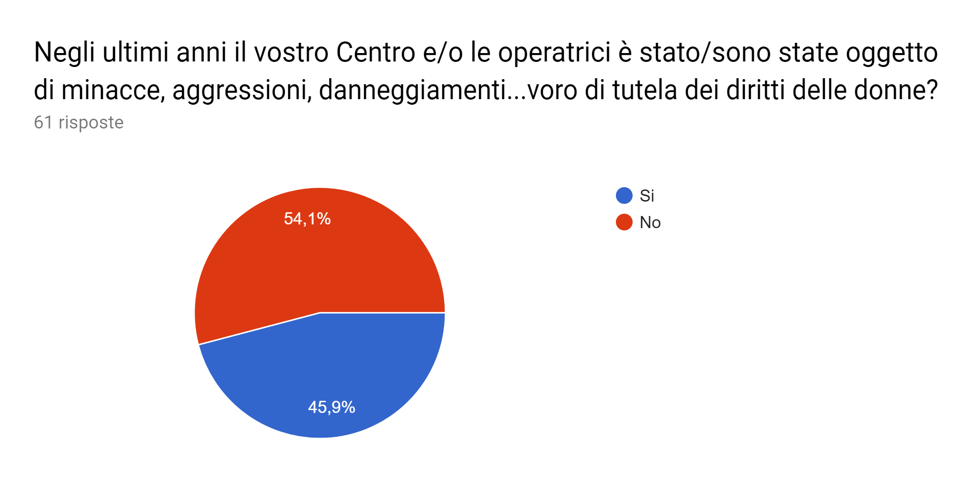

Alcune tipologie di abusi (28 centri hanno riportato almeno un caso)
- minacce di morte, intimidazioni, insulti, danneggiamenti, effrazioni, incursioni da parte di uomini maltrattanti (di persona, via mail, via telefono, via social)
- atti persecutori e aggressioni nei confronti di operatrici
- lancio bomba carta contro struttura
- querela per diffamazione per aver criticato scelte commerciali e comunicative offensive e sessiste di una nota azienda di abbigliamento
- querela per stalking per aver condotto una campagna per le dimissioni di un assessore alla cultura condannato per stalking;
- minacce di azioni legali da parte di uomini maltrattanti per il contenuto di relazioni inviate ad altre agenzie della rete territoriale

